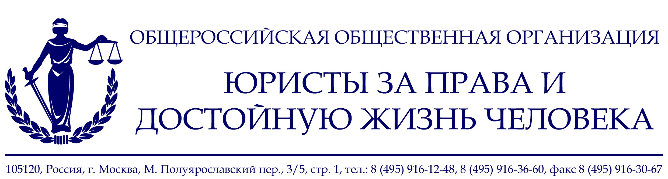
«16» декабря 2021 г.
Президенту Приднестровской Молдавской Республики
В. Н. КРАСНОСЕЛЬСКОМУ

Уважаемый Вадим Николаевич!

Поздравляю Вас с убедительной победой в ходе выборов Президента ПМР 2021 года!
Поддержка Вас гражданами Приднестровья символизирует приверженность курсу на независимость и развитие Республики, укрепление братских отношений с Российской Федерацией.
Одним из приоритетов Вашей деятельности на посту Президента является защита прав и свобод граждан. Это залог того, что политика органов власти Республики будет цивилизованно следовать нормам международного права, а институты гражданского общества продолжат набирать силу.
Желаю Вам крепкого здоровья, осуществления задуманных планов, новых добрых дел на благо жителей Приднестровья, обеспечения мира, согласия и процветания!
С надеждой на дальнейшее взаимодействие.

С уважением

Председатель Координационного Совета,
член Совета при Президенте РФ
по развитию гражданского
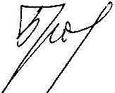
общества и правам человека,
А.С. Брод
член Ассоциации юристов России

